|  |
| --- |
| http://img.forumfree.net/index_file/spacer.gif |

[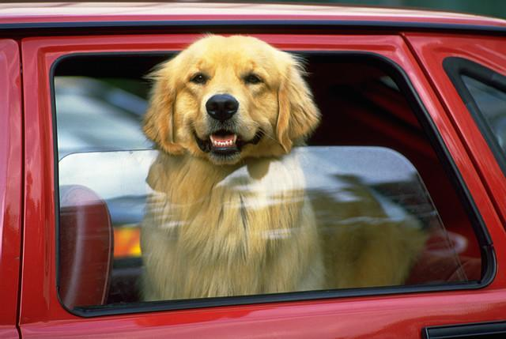](http://img580.imageshack.us/i/caneinauto1.jpg/)  
  
**MAL D'AUTO**  
Un possesso responsabile dell’animale non prescinde mai dall’attenta valutazione del suo benessere anche in occasione del trasporto in macchina.  
  
Il mal d’auto o cinetosi è un problema comune più di quanto si possa pensare; può colpire cani di tutte le età, anche se i cuccioli e i giovani sono più predisposti (un cane su sei: più del 17%).  
I segni tipici della cinetosi sono agitazione, affanno, salivazione eccessiva, eruttazione ed infine vomito. Il disagio può manifestarsi ancor prima di entrare in macchina a causa del ricordo di esperienze precedenti (anticipazione).  
  
La cinetosi si manifesta quando il cervello riceve stimoli discordanti dagli organi di equilibrio.  
Questa condizione toglie piacere al viaggio e può trasformarlo in una esperienza stressante anche per il proprietario.  
  
Esistono nuovi farmaci da poter somministrare prima del viaggio efficaci, sicuri e privi di effetti indesiderati come apatia e sonnolenza.  
Il mal d’auto però, può anche essere risolto mettendo in atto alcuni accorgimenti per ridurre i disagi del tuo cane e chiedendo informazioni più dettagliate al tuo veterinario.  
  
  
Consigli per il viaggio  
• Aprire parzialmente il finestrino durante il viaggio per permettere l’ingresso dell’aria fresca  
• Cercare di guidare il più dolcemente possibile evitando accelerazioni e frenate non necessarie  
• Assicurarsi che la temperatura all’interno dell’auto non sia né troppo calda né troppo fredda  
• Durante i viaggi lunghi, fare soste regolari per fare scendere il cane dalla macchina e permettergli di bere  
• Abituare il cane ai viaggi in auto iniziando con brevi tragitti e aumentando gradualmente la durata del viaggio  
• L’associazione del viaggio a un attività piacevole, ad esempio una passeggiata una volta giunti a destinazione, può aiutare a ridurre l’ansia e la paura  
• Portare in auto un suo gioco o la sua coperta per rendergli l’ambiente più famigliare  
• Gratificare con carezze e parole affettuose quando durante il viaggio rimane tranquillo  
• Ignorare ed evitare di rassicurarlo quando invece si agita, abbaia o piagnucola altrimenti si rischia di aumentare il suo disagio.